**Homilie – Paaswake – jaar C 26.03.2016**

*Genesis 1, 1-31 / Exodus 14, 15 – 15, 1 / Ezechiël 36, 24-28 / Romeinen 6, 3-11 /*

*Lucas 24, 1-12*

Een van de grootste wonderen die we dagelijks ervaren is de schepping, of die nu zes dagen werk heeft gekost, zoals we daarstraks gehoord hebben, of vijftien miljard jaar – Gods dagen zijn nu eenmaal anders dan de onze. Mij maakt het niet uit hoeveel tijd er in dat scheppen gegaan is. Ik sta wel stomverbaasd over zoveel schepping in mij en rondom mij. Ik hoef dat allemaal niet uit te leggen, want ieder van jullie heeft diezelfde ervaring. Ieder van ons is er zelf getuige van: al die haartjes, onze mond, oren en ogen, onze ademhaling, onze hartslag, onze zenuwbanen – allemaal om niet geschonken. Allemaal wij.

Dan hebben we het nog niet gehad over alles wat er onder ons schedeldak gebeurt: plotseling gaat ons daar een licht op, wij komen er tot besef, wij herinneren ons vroegere tijden, wij dromen onze toekomst. Sommigen houden zich bezig met het zesde zintuig – ik vind vijf al zoveel.

En dan die wondere werkelijkheid om ons heen die er zomaar is. Voor iedereen is er alles. Alleen zijn er die datgene wat ze onder hun schedeldak hebben, gebruiken om macht uit te oefenen over anderen, om meer te willen dan voorzien is, waardoor anderen te weinig hebben. Soms wordt die macht zo uitgeoefend dat anderen tot slaaf worden gemaakt. Zo was het ook eeuwen geleden. Het boek van de Uittocht vertelt erover en we hebben dat verhaal daarstraks ook gehoord.

Die Uittocht uit Egypte was ook een groot wonder. Onderdrukte slaven ontsnappen aan hun slavendrijvers. Staatloze mensen trekken het land van de vrijheid binnen – het land dat hun beloofd was. Dat op zich was niet zo’n groot wonder, wel dat er voor het eerst sprake was van een God die zich laat voelen als een God van de armen, van de vernederden, de geslagenen: *‘Ik heb hun ellende gezien, Ik heb hun kreunen gehoord, Ik heb hun pijn gevoeld’*. Ik ben er voor jullie van nu af tot in eeuwigheid. Ik ben met jullie lot verbonden: *‘Ik ben er!’* Dat is het grootste wonder in de schepping: midden in het onrecht spreekt God. Hij kiest de kant van kleine, verknechte mensen. Maria, de moeder van Jezus, zal erover zingen in haar Magnificat: *‘Alle machthebbers stoot Hij van hun tronen, arme en kleine mensen maakt Hij groot.*

*Wie honger hebben geeft Hij overvloed, rijken stuurt Hij heen met lege handen.’*

Onze God is niet getrouwd met goden of godinnen, niet getrouwd met theologische ideeën of godsbeelden, Hij is getrouwd met mensen. Zo getrouwd is Hij met mensen dat Hij onvoorwaardelijk ja zei tegen Maria en haar kind, in wie de menslievendheid van God als nooit tevoren aan het licht kwam. Maar ze joegen dat kind, volwassen geworden, de dood in, ze hebben Hem gekruisigd.

En nu komt het wonder dat alle wonderen overtreft: aan gene zijde van de dood heeft God Hem opgeraapt, verzorgd, levend gekust. Hij heeft Hem niet laten vallen, neen, Hij leeft in God, zoals Hij altijd had geleefd uit God. Dat wonder gaat ons bevattingsvermogen te boven: *‘Geen oog heeft gezien, geen oor heeft gehoord, in geen mensenhart is opgekomen, wat God heeft weggelegd voor wie Hem liefhebben’* (1 Kor. 2, 9).

‘Kletspraat’, zeiden de apostelen, ‘vrouwenpraat’, zeiden die eerste bisschoppen van onze Kerk. Maar de vrouwen hadden het gezien: Maria uit Magdala, Johanna, Maria de moeder van Jakobus en nog andere vrouwen die met hen meegekomen waren. Wat zij zagen was een leeg graf, de weggerolde steen en de linnen doeken. Zij zágen de relieken van de dood, maar zij hoorden een heel nieuwe, verrassende boodschap: *‘Hij is verrezen. Hij leeft in God.’* Twee mannen in stralende gewaden verkondigen aan de vrouwen iets wat amper te geloven was: *‘Hij is niet hier. Hij is bij God. Hij is verrezen!’*

Wanneer de vrouwen dit onvoorstelbare gaan berichten aan de apostelen, zal Petrus als eerste in beweging komen en naar het graf toe rennen, schrijft Lucas. En hij stond verwonderd. Hij zag alleen de linnen doeken liggen. *‘Daarop ging hij terug, vol verwondering over wat er gebeurd was.’*

Ja, hemel en aarde gaan voorbij, maar Hij laat niet varen het werk van zijn handen*. ‘Een nieuwe hemel en een nieuwe aarde...* *Wij zullen zijn volk zijn en Hij, God-met-ons, zal onze God zijn. Hij zal alle tranen van onze ogen afwissen en de dood zal niet meer zijn. Geen rouw, geen geween, geen smart zal er zijn, want al het oude is voorbij.’* (Apok. 21, 1a.3b.-4)

We willen het vandaag heel bijzonder bidden voor alle slachtoffers van de terreuraanslagen in Zaventem en Brussel. Dat zij mogen delen in het allergrootste wonder waarop wij hopen: dat zij, zoals Jezus, mogen verrijzen in God. Pasen wil opnieuw die hoop voeden in ons. Ik wens jullie dan ook zalig Pasen!

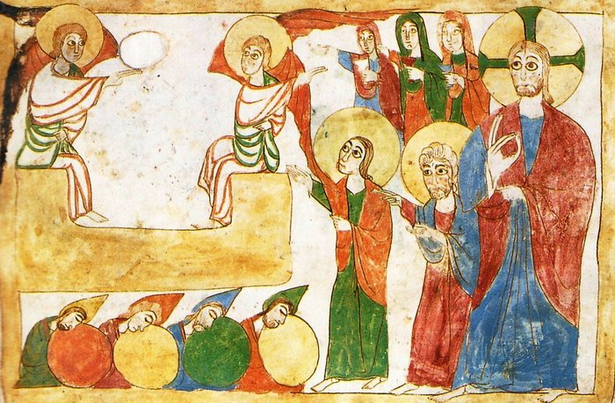

*‘De paasverhalen van de vier evangelisten in één voorstelling’, uit een Armeens handschrift, 1038, Matenadaran, Armenië*

*Jan Verheyen – Lier.*

*Paaswake C – 26.3.2016*

*(Inspiratie: o.a. Kees Waaijman, Laat mij horen jouw stem. Zevenentachtig overwegingen, Berne Media – Heeswijk, 2013)*